РГКП «Государственный академический русский театр для детей и юношества имени Наталии Сац» Комитета культуры Министерства культуры и информации Республики Казахстан

ПРОГРАММА

СЕМИНАРА «АНТИКОРРУПЦИОННАЯ ПОЛИТИКА
РЕСПУБЛИКИ КАЗАХСТАН»

Алматы – 2025

ПРОГРАММА

ДАТА ПРОВЕДЕНИЯ: 30 января 2025 года

ВРЕМЯ: 10.00 - 11.00

МЕСТО ПРОВЕДЕНИЯ: Казахстан, город Алматы, Ауэзовский район, Микрорайон 12, дом 22

ФОРМАТ ПРОВЕДЕНИЯ: Оффлайн формат

ЛЕКТОР:

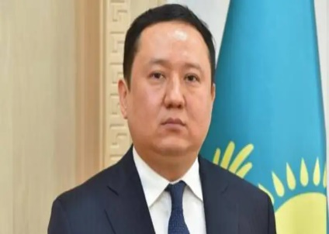
Первый заместитель руководителя Департамента Агентства РК по противодействию коррупции по городу Алматы Галымов Жаркын Сайлауович

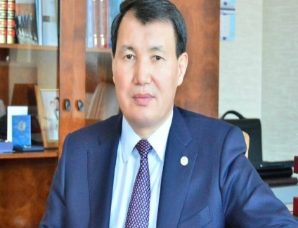
Экс-председатель Агентства РК по противодействию коррупции, советник председателя Правления «Altyn Bank»
Шпекбаев Алик Жаткамбаевич

ЦЕЛЬ:

Ознакомление с направлениями антикоррупционной политики в Республике Казахстан и требованиями законодательства РК о противодействии коррупции.

ЗАДАЧИ:

- Формирование антикоррупционной культуры – деятельность, осуществляемая субъектами противодействия коррупции в пределах своей компетенции по сохранению и укреплению в обществе системы ценностей, отражающей нетерпимость к коррупции;
- Антикоррупционное образование – непрерывный процесс воспитания и обучения, осуществляемый в целях нравственного, интеллектуального, культурного развития и формирования активной гражданской позиции неприятия коррупции личностью.

ЦЕЛЕВАЯ АУДИТОРИЯ:

Сотрудники административно-управленческой, технической и артисты Театра.

НАПРАВЛЕНИЯ:

- Антикоррупционная политика Республики Казахстан и законодательство
в области противодействия коррупции;
- В целом острие антикоррупционной политики Казахстана направлено на две основные цели:
первое - формирование антикоррупционной культуры, с учетом национальных традиций, начиная буквально с детства;
второе - развитие общественного контроля за деятельностью государственных органов.

ПРОГРАММА

30 января

1 | 09:45 – 10:00 | Регистрация участников
2 | 10:00 – 10:10 | Приветственное слово  Комплаенс-офицер Театра  Байкуатов Г.С.
3 | 10:10 – 10:30 | Антикоррупционная политика РК  Первый заместитель руководителя Департамента Агентства РК по противодействию коррупции по городу Алматы Галымов Ж.С.
4 | 10:30 – 10:50 | Антикоррупционная политика РК  Экс-председатель Агентства РК по противодействию коррупции, советник председателя Правления «Altyn Bank» Шпекбаев А.Ж.
5 | 10:50 – 11:00 | Вопросы-ответы

